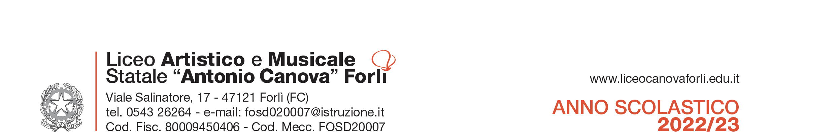

Prot. n.: VEDI SEGNATURA

- Al Prof./Prof.ssa__________________
- Agli atti

Oggetto: Modello di documentazione rilasciato ai sensi del Decreto del 14 aprile 2016, n. 111 del Ministero dei Beni e delle Attività Culturali e del Turismo - Regolamento recante modifiche al Decreto 11 dicembre 1997, n.507, concernente le norme per l’istituzione del biglietto di ingresso ai monumenti, musei, gallerie, scavi, parchi e giardini monumentali (G.U. n. 145 del 23.6.2016)

La/ Il docente ………………………………………………………………….…., nata/o il ……………………………
a …………………………………………………………………………………………………………………………….
è insegnante con contratto a tempo
indeterminato [ ]
determinato [ ]
dal …………………………………... al …………………………………... presso questa Istituzione scolastica.

La/ Il docente ……………………………………………………….…………………………………….., insegnante di ………………….............………………………….(indicare la/ le disciplina/e) ha diritto, secondo le disposizioni sopra indicate, all’accesso gratuito ai musei e ai siti di interesse archeologico, storico e culturale dello Stato.

La Dirigente Scolastica
Prof. Electra Stamboulis
Documento firmato digitalmente ai sensi del
Codice Amministrazione Digitale e norme ad esso connesse

